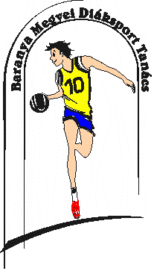
BARANYA MEGYEI DIÁKSPORT TANÁCS
7623 Pécs, Koller u. 7. II/23.
Telefon:20/255-0111; E-mail: kaufmann.eszter.sport@gmail.com; Web: www.bmdiaksport.hu
_____________________________________________________________________________

Labdarúgás DIÁKOLIMPIA
IV. korcsoport
MEGYEI DÖNTŐ EREDMÉNYE

2017. április 24. hétfő

Résztvevő iskolák:
Kozármisleny Janikovszky Ált. Isk.
Bólyi Ált. Isk.
Tinódi Szigetvár Ált. Isk.
Kodolányi Pécsvárad

Eredmények:
Tinódi Szigetvár - Bólyi Ált. Isk. 6:4
Kodolányi Pécsvárad - Kozármisleny Janikovszky Ált. Isk. 5:0
Kodolányi Pécsvárad - Tinódi Szigetvár 6:2
Bólyi Ált. Isk. - Kozármisleny Janikovszky Ált. Isk. 2:3
Tinódi Szigetvár - Kozármisleny Janikovszky Ált. Isk. 4:2
Bólyi Ált. Isk. - Kodolányi Pécsvárad 2:3

A döntő végeredménye:
- Kodolányi Pécsvárad 3 3 0 0 9 pont 14: 4
- Tinódi Szigetvár 3 2 0 1 6 pont 12:12
- Kozármisleny Janikovszky Ált. Isk. 3 1 0 2 3 pont 5:11
- Bólyi Ált. Isk. 3 0 0 3 0 pont 8:12

